1-1- مقدمه
در جهان رو به رشد امروز، علوم زمين نقشي بي‌همتا ايفا مي‌كند و جوامع بشري به دلايل گوناگون به اين دانش وابسته‌اند. علم ساختار و تركيب زمين، بشر را در يافتن منابع زميني كه ابزار لازم توسعه پايدار و حفظ كيفيت زندگي است، ياري مي‌دهد. شناخت جامع سياره‌ي زمين، امكان نظارت بر تغييرات، استفاده از فرصت‌ها و اجتناب از تمهيدات ويرانگر آن را فراهم نموده و بشر را در مديريت منابع و استفاده درست از ذخاير طبيعي بيش از پيش توانا ساخته است.
يكي از مهم‌ترين مسائل موجود در حيطه‌ي علوم زمين، بحث مربوط به اكتشاف معادن مي‌باشد كه در واقع شريان حياتي بسياري از كشورها بوده و توجه به آن از دغدغه‌هاي كلان يك كشور محسوب مي‌شود. توسعه امر اكتشاف معدن از مهم‌ترين ابزارهاي تحقق چشم‌انداز اقتصادي هر كشور و متضمن ايجاد مباني لازم جهت استفاده از فرصت‌هاي پيشرو و توانايي‌هاي موجود مي‌باشد. بدون شك اولين قدم در تعيين نقاط اميدبخش و داراي احتمال كانه‌زايي به هنگام اكتشاف در ابعاد مختلف، بهره‌گيري از اكتشافات ژئوشيميايي آبراهه‌اي و كنترل آنومالي‌هاي استخراجي مي‌باشد. در اين پروژه سعي خواهد شد با بهره‌گيري از چنين متدهايي، نقاط اميدبخش و محتمل داراي كانه‌سازي در منطقه تعيين و معرفي گردد.
1-2- موقعيت جغرافيايي و راه‌هاي دسترسي
ناحيه‌ي مورد مطالعه در برگه‌ي 1:100000 مشگين‌شهر (5566) با طول خاوري °48- َ30 °47 و عرض شمالي َ30 °38-°38 در استان اردبيل واقع مي‌باشد. اين محدوده در غرب استان اردبيل و به فاصله‌ 12 كيلومتري جنوب غربي شهرستان مشگين‌شهر و هم‌چنين 5/1 كيلومتري جنوب غرب آغ‌بولاغ ـ نزديک‌ترين مرکز جمعيتي محدوده اکتشافي ـ واقع شده است.
شهرستان مشگين‌شهر يكي از شهرستان‌هاي استان اردبيل مي‌باشد كه داراي 4 بخش و 12 دهستان است و مركز آن مشگين‌شهر مي‌باشد.
مشگين‌شهر در شمال‌غربي ايران و 839 كيلومتري تهران واقع شده است كه جمعيتي بالغ بر 167000 نفر را در خود جاي داده است. كوه معروف سبلان با قله‌اي به بلنداي 4814 متر از سطح دريا، در 25 كيلومتري اين شهر واقع شده و پست‌ترين نقطه با بلندي 800 متر از سطح دريا در شمال باختري مشگين‌شهر قرار دارد.
مهم‌ترين راه دسترسي به محدوده‌ي فوق‌الذکر از طريق جاده آسفالته مشگين‌شهر ـ آغ‌بولاغ و در ادامه از طريق جاده‌هاي خاکي عشايري که در سرتاسر محدوده و با راستاي کلي شمالي ـ جنوبي کشيده شده‌اند، مقدور مي‌باشد.
كمپ گروه اكتشافي در نزديكي روستاي حيق بوده كه در غرب مشگين شهر واقع مي‌باشد.
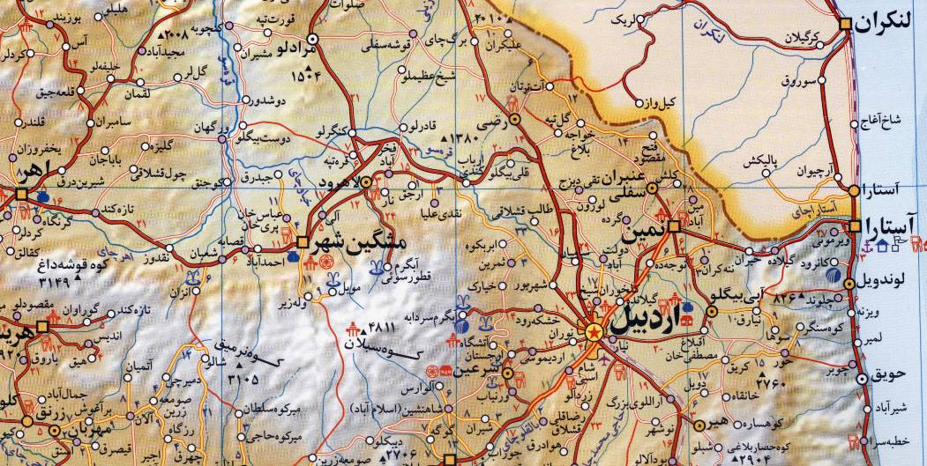
تصوير 1-1- موقعيت جغرافيايي و راه‌هاي دسترسي به محدوده‌ي اكتشافي مشگين‌شهر
مختصات منطقه‌ اكتشافي به مساحت تقريبي 96 كيلومترمربع كه به شكل يك چند ضلعي با نام ABCDEFG مي‌باشد (تصوير1-2)، در جدول 1-1 آمده است.
جدول 1-1- مختصات جغرافيايي چندضلعي اكتشافي مشگين شهر 2
Y | X | نقطه
4243454 | 718586 | A
4243456 | 728675 | B
4236854 | 728691 | C
4234747 | 734860 | D
4233763 | 720698 | E
4236640 | 720984 | F
4236580 | 718772 | G
A
B
C
D
E
F
G
تصوير 1-2- چند ضلعي محدوده‌ي اكتشافي 1:25000 مشگين‌شهر 2
1-3- موقعيت اقليمي و طبيعي
محدوده مورد مطالعه با قرارگيري در دامنه‌هاي غربي ـ شمال‌غربي کوه سبلان، داراي اقليمي نيمه مرطوب سرد است و بارش برف در طي زمستان و حتي اوايل بهار، باعث سختي عبور و مرور مي‌گردد . آب و هواي بخش شمالي متأثر از رطوبت درياي خزر و مديترانه بوده و معتدل است. آب و هواي بخش جنوبي نيز از رطوبت كمتري برخوردار است. ميانگين حداقل دماي هواي مشگين‌شهر 9/5 درجه سانتي‌گراد مي‌باشد. ميانگين بارندگي ساليانه مناسب و هم‌چنين چشمه‌هاي فراوان، سبب ايجاد رودخانه‌ها و نهرهاي پرآب با جريان آب دائمي در طول سال، گشته ‌است، به‌طوري‌که اهالي منطقه که عمده‌ي آن‌ها را عشاير تشکيل مي‌دهند، به جهت مصرف روزانه آب، با مشکلي مواجه نيستند.
پوشش گياهي به صورت علفزار و مرتع تقريباً تمام قسمت‌هاي منطقه را در بر مي‌گيرد. دامداري و کشاورزي، عمده فعاليت‌هاي مردم اين ناحيه مي‌باشد.
رشته كوه سبلان در جنوب شرقي شهرستان مشگين‌شهر و در فاصله 25 كيلومتري آن واقع است. سبلان با رودها و يخچال‌هاي دائمي و طبيعت بكر، نمونه‌اي از هنر بي‌همتاي خالق آن است. سبلان به صورت مخروط زيبايي است كه دهانه‌ي آتشفشان خاموش آن در حال حاضر به صورت درياچه‌اي درآمده است كه اطراف اين درياچه در تمام سال پوشيده از برف و يخ است.
از رودهاي مهم منطقه مي‌توان به خياوچاي، مشگين‌چاي، اونارچاي و قره‌سو اشاره كرد.
اين شهرستان داراي هشت چشمه معدني است كه به فاصله تقريبي 19 كيلومتري شهر مشگين‌شهر قرار دارد. اين چشمه‌ها عبارتند از:
1- چشمه آبگرم قينرجه 2- چشمه آبگرم قوتورسوئي 3- چشمه آب گرم ايلاندو
4- چشمه آبگرم شابيل 5- چشمه آبگرم دوبدو 6- چشمه آبگرم موئيل
7- چشمه آبگرم آق‌سو 8- چشمه آبگرم ملك‌سوئي
اين چشمه‌ها حاوي آب‌هاي گوگردي، كربناته، سولفوره، بي‌كربناته، كلروره و آشاميدني است كه خواص درماني فراواني دارند. اين منطقه به لحاظ تعداد چشمه‌هاي معدني نه تنها در سطح ايران بلكه در سطح جهان نيز بي‌نظير است.
بارندگي زياد موجب توسعه‌ي محصولات كشاورزي همچون سيب، انگور، هلو، خربزه، گندم و جو گرديده است و يكي ديگر از محصولات جالب توجه اين منطقه عسل معروف آن مي‌باشد.
1-4- زمين ريخت‌شناسي منطقه
زمين‌ريخت‌شناسي منطقه به شدت تحت تأثير ساخت‌هاي ناحيه‌اي و ماهيت سنگ‌شناسي مي‌باشد و در آن بالا‌آمدگي‌ها و فروافتادگي‌ها که از ساختمان‌هاي زمين‌ساختي پيروي مي‌کنند، نقش اساسي دارند. به‌طور کلي دو ريخت‌شناسي متفاوت را در ناحيه مي‌توان متمايز ساخت:
1-4-1- مناطق نيمه‌هموار تا پست
مناطق داراي ريخت‌شناسي نيمه‌هموار تا پست با گسترش وسيع در سطح محدوده تقريباً تمام قسمت‌هاي شرق رودخانه مشکين‌چاي واقع در واحدهاي گدازه‌اي کواترنر و نيز واحد نفوذي شمال‌غرب محدوده را در بر مي‌گيرد. چنين نواحي با دارا بودن خاصيت مرتعي مناسب، تماماً به عنوان چراگاه دام توسط عشاير در منطقه مورد بهره‌برداري قرار مي‌گيرد.

1-4-2- مناطق مرتفع و صخره‌ساز
قسمت‌هاي غربي منطقه ـ نواحي مشرف به رودخانه مشکين‌چاي با راستاي شمالي ـ جنوبي از سنگ‌هاي آتشفشاني ائوسن تشكيل شده و داراي ريخت‌شناسي خشن مي‌باشد. آن‌چه بيش از سختي و مقاومت واحدهاي ائوسن در تشكيل ريخت‌شناسي خشن آن مؤثر بوده، عملكرد گسل‌هاي منطقه است؛ به‌طوري كه اين گسل‌ها در ايجاد دره‌هاي V شكل و پرتگاه‌هاي قائم نقش داشته‌اند. با اين وجود واحدهاي جوان‌تر بر روي آن‌ها به دليل خاصيت انعطاف‌پذيري بيشتر به ميزان كمتري متأثر گرديده‌اند، بنابراين در حالي‌كه منطقه‌اي نسبتاً هموار پيش‌رو است، به دره‌هايي با عمق بيش از 150 متر برخورد مي‌نماييم. عملكرد گسل‌هاي شمالي ـ جنوبي‌، نقشي مهمي در ايجاد چنين دره‌هايي داشته‌اند.
1-5- اهداف پروژه و روش كار
به طور كلي هدف از پروژه‌هاي ژئوشيميايي ارزيابي درجه‌ي اعتبار ناهنجاري‌هاي ژئوشيميايي با پردازش‌هاي ژئوشيميايي، به همراه مطالعات كاني‌ شناسي، دورسنجي، ژئوفيزيك هوايي و ... مي‌باشد كه در نهايت مناطق اميدبخش براي ادامه‌ي عمليات زمين شناسي و اكتشافي در مقياس 1:5000 پيشنهاد مي‌گردند. روش‌هاي ژئوشيميايي در شناسايي و اكتشاف كانسارهاي مس، سرب، روي، موليبدن، طلا، آرسنيك، آنتيموان، نقره، تنگستن و ... كه هاله‌هاي ژئوشيميايي وسيعي را تشكيل مي‌دهند، بسيار مفيد مي‌باشند.
ورقه‌ي مشكين شهر 2 بر پايه‌ي مطالعات ژئوشيميايي و كاني سنگين 1:100.000 يكي از مهم‌ترين نواحي مورد مطالعه در زون ارسباران است. در اين راستا مجموع نتايج به دست آمده از اين پارامترها در مطالعات 1:100.000 باعث انتخاب اين برگه براي مطالعات مس و طلا شد كه بر اساس مطالعات برگه‌ي 1:100.000 ، جنوب برگه‌ي مشگين‌شهر و شمال برگه‌ي رازليق جهت اكتشاف مس و طلا در دستور كار قرار گرفت.
روش‌هاي متداول در كاوش‌هاي ژئوشيميايي 1:25000 شامل روش ژئوشيمايي خاك، رسوب رودخانه‌اي، سنگ، آب، گياه و ... است كه هر كدام از اين روش‌ها با توجه به شرايط آب و هوايي، جغرافيايي، توپوگرافي، زمين‌شناسي، پوشش گياهي، عناصر مورد اكتشاف و غيره انتخاب مي‌گردد. در اين مطالعات با توجه به امكانات آماده سازي و تجزيه نمونه‌ها از ژئوشيمي رسوبات آبراهه‌اي (ژئوشيمي و كاني سنگين) بهره گرفته شد.
مطالعات انجام شده در منطقه بر اساس شرح خدمات، شامل موارد زير مي‌باشد :
1- جمع‌آوري اطلاعات و نقشه‌هاي پايه اي و پيش‌نياز
2- طراحي نمونه برداري رسوب هاي آبراهه‌اي (ژئوشيمي و كاني سنگين)
3- آماده‌سازي نمونه هاي رسوب آبراهه‌اي
4- تجزيه نمونه‌هاي ژئوشيميايي
5- مطالعه نمونه هاي كاني سنگين
6- پردازش داده هاي ژئوشيميايي
7- پردازش داده‌هاي كاني‌سنگين
8- معرفي مناطق اميد بخش براساس اولويت هاي خاص مد نظر
9- كنترل صحرايي مناطق اميد بخش
10- تحليل و تلفيق كليه اطلاعات
11- تهيه گزارش نهايي
1-6- مطالعات انجام شده‌ي پيشين
ورقه‌ي 000/1:100 مشگين شهر بر پايه‌ي مطالعات ژئوشيميايي و کاني هاي سنگين يکي از مهمترين نواحي مورد مطالعه در زون ارسباران است. اکتشافات ناحيه‌اي در ورقه‌ي 000/1:100 مشگين شهر به دو روش ژئوشيمي رسوب آبراهه‌اي و کاني‌هاي سنگين انجام گرديد و نتايج آن به شرح زير است.
نمونه‌هاي ژئوشيمي رسوب آبراهه‌اي به تعداد 650 نمونه از بستر آبراهه و با استفاده از الک 80- مش برداشت شده است. اين نمونه‌ها بعد از آماده سازي براي 22 عنصر B, Sr, Se, Co, Ti, Ni, Cr, Mn, Be, Pb, Ba, Hg, Sb, As, Ag, Au, W, Sn, Mo, Bi, Cu, Zn آناليز شدند، که در اين بين تمام مقادير عنصر B در حد سنسورد گزارش شده است. با استفاده‌ از روش نمودار احتمال و تجربي، ناهنجاري‌هاي ژئوشيميايي در هر چهار برگه مشخص گرديد.
از ورقه‌ي مشگين شهر، هم‌زمان با نمونه‌برداري ژئوشيمي رسوب آبراهه‌اي تعداد 260 نمونه کاني سنگين با الک 20- مش برداشت گرديد که نتايج آنها منجر به معرفي ناهنجاري‌هاي طلا، موليبدن، سرب و روي و ... گرديد. بعضي از اين ناهنجاري‌ها با ناهنجاري‌هاي ژئوشيمي رسوب آبراهه‌اي انطباق نشان مي‌دهند.
مجموع نتايج به دست آمده منجر به معرفي محدوده‌هاي با اهميتي شده که در زير به طور خلاصه معرفي خواهند گرديد:
1- باختر برگه‌ي رازليق واقع در شمال سراب جهت اکتشاف طلا و فلزات پايه، اين محدوده در بررسي‌هاي ژئوشيمي رسوب آبراهه‌اي و کاني‌هاي سنگين، حاوي ناهنجاري‌هاي با اهميتي از طلا، مس، نقره، آنتيموان، سرب، تنگستن، آرسنيک، باريم، بيسموت، روي، موليبدن و منگنز مي‌باشد. در بررسي‌هاي ليتوژئوشيميايي نيز اين محدوده حاوي مقادير با اهميتي از طلا (12 نمونه مقادير بيش از 200 ميلي‌گرم در تن تا 5/1 گرم در تن و يک نمونه حاوي 41 گرم در تن)، روي، سرب، آنتيموان و مس بوده و براي اولين بار معرفي مي‌شود. با توجه به موارد ياد شده و همچنين وجود زون هاي سولفوري فراوان، آلتراسيون، گسله ها، ليتولوژي بهينه (ولکانيک‌هاي نئوژن) و غيره لزوم بررسي‌هاي تکميلي‌تر اين محدوده ضروري به نظر مي‌رسد.
2- مطالعات ژئوفيزيک هوايي در مقياس 000/1:250 ، توده يا توده‌هاي نفوذي نيمه‌عميق را در اين محدوده معرفي نكرده است و اين بررسي‌ها در مقياس 000/1:100 نيز صورت نگرفته است. بنابراين بررسي‌هاي ژئوفيزيک هوايي در باختر برگه‌ي رازليق با توجه به احتمال وجود توده يا توده‌هاي نفوذي نيمه‌عميق و عميق (به احتمال با ماهيت اسيدي تا متوسط) مي‌تواند مفيد باشد.
3- پايين دست محدوده ياد شده در بالا (حوضه‌هاي آبريز رازليق چاي و هندرود) واقع در شمال سراب جهت اكتشاف كانسار طلاي نوع پلاسري، با توجه به اينكه اين دو حوضه و ديگر حوضه‌هاي آبريز جنوب و جنوب باختر سبلان به آجي چاي (تلخه‌رود) مي‌ريزند، در نتيجه بررسي‌هاي اكتشافي در آجي چاي نيز از نظر طلاي پلاسري مي‌تواند مدنظر قرار بگيرد.
4- در پيرامون آبگرم بر جلو واقع در جنوب خاور برگه‌ي لاي، بررسي‌هاي ژئوشيميايي رسوب آبراهه‌اي ناهنجاري با اهميتي از طلا (55 ميلي‌گرم در تن) و آرسنيك (552 گرم در تن) را نشان داده است كه از نظر ليتولوژي منطبق بر تراورتن‌هاي آبگرم مي‌باشد. در بررسي‌هاي ليتوژئوشيميايي وجود آرسنيك در سه نمونه با مقادير 11/0 درصد، 6/99 و 4/136 گرم در تن ثبت شده است. اما مقدار طلا در اين نمونه‌ها در حد 1 ميلي‌گرم در تن بوده است. نمونه‌برداري مجدد از اين محدوده جهت مشخص و قطعي شدن وجود ناهنجاري‌هاي كاذب (ناشي از آب‌گرم بر جلو) از ناهنجاري طبيعي (با توجه به تعداد كم نمونه‌برداري در مرحله اوليه) پيشنهاد مي‌شود.
5- محدوده‌هاي جنوب‌ـ جنوب باختر روستاي اندزق و بالوقيه (واقع در جنوب باختر برگه‌ي مشگين‌شهر) و باختر روستاي گيلر (واقع در شمال باختر برگه‌ي مشگين‌شهر)، جهت تعيين موقعيت سطح فرسايش ناهنجاري‌ها نسبت به سطح كاني‌سازي احتمالي مس و موليبدن يا موليبدن پورفيري، با توجه به نتايج كاني‌هاي سنگين، محدوده‌ي جنوب ـ جنوب باختر برگه‌ي مشگين‌شهر مي‌تواند از نظر اكتشاف موليبدن از اهميت بيشتري برخوردار باشد.
6- محدوده‌ي پيرامون روستاي مسدرق واقع در برگه‌ي نقدي بالا جهت اكتشاف مس
7- پيرامون و جنوب روستاي لنج‌آباد (بالا دست نمونه‌هاي به شماره‌ي Mesh-86, Mesh-82) واقع در برگه‌ي نقدي بالا جهت اكتشاف جيوه.
8- محدوده‌ي شمال شرق روستاي سقزچي (براساس نمونه‌ي ژئوشيمي به شماره‌ي Mesh-264) و بالا دست نمونه‌ي شماره‌ي Mesh-220 (براساس مطالعه‌ي كاني‌هاي سنگين) واقع در برگه‌ي لاي و همچنين محدوده‌ي باختر روستاي داراب (براساس نمونه‌ي كاني‌سنگين شماره‌ي Mesh-373 واقع در برگه‌ي رازليق)، جهت اكتشاف طلا، در اين محدوده‌ها و پيرامون آنها با توجه اينكه عناصر پاراژنز با طلا، آنومالي نشان نداده‌اند به نظر مي‌رسد اين محدوده‌ها از اهميت نسبي كمتري برخوردار هستند.
9- بالادست نمونه Mesh-544.1 و نمونه‌هاي Mesh-545 و Mesh-546 واقع در جنوب برگه‌ي مشگين‌شهر و شمال برگه‌ي رازليق جهت اكتشاف طلا.
محدوده‌ي 25000: 1 معرفي شده توسط سازمان زمين‌شناسي و اكتشافات معدني كشور تحت عنوان مشگين شهر 2، در واقع شامل محدوده‌ي جنوب – جنوب باختري روستاي اندزق و بالوقيه (اشاره شده در بند 5 پيشنهادات نتايج ژئوشيميايي 100000: 1 مشگين شهر) مي‌باشد. در اين محدوده بررسي‌هاي ژئوشيميايي و كاني‌سنگين نتايج با اهميتي از عنصر مس و كاني هاي مالاكيت و موليبدنيت نشان داده است (نقشه‌ي 1-1 و جدول 1-2).

نقشه‌ي 1-1
جدول 1-2- مختصات نمونه‌هاي آنومال موجود در محدوده‌ي مشگين شهر 2 حاصل از مطالعات 100000: 1 ژئوشيميايي
Sample No. | X | Y | Sample No. | X | Y
532 | 722421 | 4235758 | 611 | 722635 | 4238036
542 | 724479 | 4235717 | 612 | 724915 | 4238825
543 | 725065 | 4235831 | 613 | 724654 | 4239317
544 | 727531 | 4236581 | 614 | 722855 | 4238928
544 | 727424 | 4237165 | 619 | 719014 | 4241346
545 | 728472 | 4236299 | 620 | 722534 | 4242518
546 | 728920 | 4236263 | 622 | 726175 | 4241064
563 | 721377 | 4246481 | 629 | 727927 | 4245181
597 | 725936 | 4240219 | 630 | 728211 | 4246197
604 | 729872 | 4239926 | 631 | 728013 | 4246068
610 | 725381 | 4239960
1-7- زمين‌شناسي منطقه
ورقه‌ي مشگين‌شهر از لحاظ تقسيم‌بندي پهنه‌هاي رسوبي ـ ساختاري ايران (آقا نباتي، 1383)، در شمال غرب پهنه البرز ـ آذربايجان قرار گرفته است. در محدوده‌ي 1:100.000 مشكين شهر واحدهاي متفاوتي از پرمين تا كواترنر برونزد دارد. البته تمامي واحدهاي برونزد يافته در برگه‌ 1:100.000 در محدوده‌ي مورد مطالعه برونزد ندارند و فقط واحدهاي,Q^{vb} ,Q^{tr}, $Q_{\text{sl}}^{\text{pad}}$$Q_{2}^{t}$,$Q_{s1}^{\text{ta}}$,$Q_{s1}^{t}$O^{m},E^{tb} ,E^{pa}, E^{tat} برونزد دارند كه در اين فصل به تشريح مختصري در مورد واحدهايي كه در محدوده ي مورد مطالعه برونزد دارند پرداخته خواهد شد.
1-7-1- سنوزوئيك
سنگ‌هاي آذرين، آذرآواري و رسوبي سنوزوئيك بيش از 95% مساحت نقشه را فرا گرفته و از قديم به جديد عبارتند از:
1-7-1-1- ائوسن
سنگ‌هاي آتشفشاني، آذرآواري و رسوبي ائوسن در شمال خاوري و باختر منطقه‌ي مورد بررسي، گسترش دارند و تركيب آنها در حد تراكي آندزيت، تراكي بازالت و تراكيت بوده و بخش‌هايي كه تركيب اسيدي دارند از گسترش كمتري برخوردار مي‌باشند. ضخامت آنها در مجموع به حدود 2000 متر مي‌رسد.
واحد E^{pa}: شامل آندزيت آنالسيم‌دار با بافت ميكروپورفيري است و اغلب در مجاورت توده نفوذي گرانيتوئيدي، اپيدوتي و كربناتي شده‌اند، به طوري كه مي‌توان برخي از آنها را متاولكانيك ناميد. اين واحد بيشتر در شرق منطقه‌ي مورد مطالعه‌ از شمال تا جنوب گسترش دارد.
واحد E^{tat}: اين واحد بخشي از واحد بالايي به شمار مي‌رود و شامل تراكي آندزيت ـ تراكي بازالت به همراه توفيت است. بافت سنگ‌ها ميكروليتي پورفيري تا مگاپورفيري است. سنگ‌هاي اين واحد نيز با توده‌ي نفوذي در مجاورت است و در برخي نقاط بر اثر محلول‌هاي گرمابي به شدت دگرسان شده است. اين واحد در غرب منطقه‌ي مورد مطالعه‌ گسترش دارد.
واحد E^{tb}: شامل رديف‌هايي از جريان‌هاي گدازه تراكي آندزيتي ـ‌ تراكي بازالتي و گدازه‌هاي برشي همراه با توفيت و شيل‌هاي تيره رنگ است. ضخامت اين واحد به 600 متر مي‌رسد و در گستره‌ي پهناوري در باختر ناحيه بر روي واحد E^{pa} و يا E^{tat} قرار مي‌گيرد. توده نفوذي واحد O^{m} و ريوداسيت‌هاي واحد Ng^{dr} ،اين واحد را قطع كرده است و در برخي نقاط دگرسان شده است. وجود رسوب‌هاي شيلي و توفيت شاهدي بر تشكيل اين واحد در محيط دريايي است. بافت سنگ‌ها ميكروليتي پورفيري تا مگاپورفيري است و درشت بلورهاي آن از نوع پلاژيوكلاز (آندزين ـ لابرادوريت) و اوژيت است. پلاژيوكلازها بر اثر دگرساني سريسيتي و كلريتي شده و كلسيت جانشين بخش‌هايي از آنها شده است. در برخي نمونه‌ها آناليسم و اوليوين نيز به چشم مي‌خورد. اين واحد در جنوب و جنوب غرب منطقه‌ي مورد مطالعه بيشترين گسترش را دارد.
1-7-1-2- اليگوسن
واحد O^{m}: در باختر و شمال ناحيه، برونزدگي قابل ملاحظه‌اي از سنگ‌ها نفوذي با تركيب مونزونيتي،‌كوارتز مونزونيتي و در مواردي گرانوديوريتي ديده مي‌شود. اين سنگ‌ها با رنگ عمومي خاكستري متمايل به صورتي و زرد مشخص بوده و واحدهاي مختلف ائوسن و سنگ‌هاي دگرگوني پالئوزوئيك را قطع كرده‌اند. بافت آنها دانه‌اي نيمه شكل‌دار و در مواردي ميكروگرانولار پورفيري است. البته بافت ميرمكيتي نيز در آنها ديده شده است. سنگ‌هاي توده‌ي نفوذي و حاشيه توده را، رگه‌هاي آپليتي كه بيشتر از نوع گدازه‌هاي تراكي آندزيتي پورفيري، تراكي بازالت پورفيري و غيره مي‌باشد، قطع كرده است. كاني‌هاي اين واحد شامل هورنبلند سبز، بيوتيت، كلريت، سريسيت، كلسيت، اپيدوت، آپاتيت و اسفن مي‌باشد. پلاژيوكلاز اين سنگ از نوع سديك، نيمه‌ شكل‌دار و تا حدودي سريسيتي شده مي‌باشد. فلدسپات آلكالن از نوع اورتوز بوده و در مواردي پرتيتي و تا حدودي كائولينيتي شده است. آمفيبول‌ها اغلب از نوع هورنبلند سبز هستند ولي شماري از آنها از نوع ترموليت‌ـ اكتينوليت مي‌باشند. كلينوپيروكسن در سنگ كم بوده و تا حدودي اوراليتي شده است.
سنگ‌هاي مجاور توده در برخي موارد دگرگوني مجاورتي تحمل كرده و برخي از آنها به هورنفلس تبديل مي‌شوند. سنگ‌هاي ولكانيكي مجاور توده براثر دگرگوني مجاورتي اغلب به متاولكانيك‌ها تبديل شده‌اند. قسمت‌هاي شمالي و شمال باختر، توده بر اثر محلول‌هاي گرمابي به شدت دگرسان شده و فلدسپات‌هاي آن كائولينيتي و سرسيتي شده و كاني‌هاي مافيك به اكسيدهاي فلزي مبدل شده‌اند.
1-7-1-3- كواترنري
واحد Q^{vb} : شامل جريان‌هاي گدازه و گدازه‌هاي برشي شده با تركيب تراكي آندزيتي ـ ‌تراكي بازالتي و فنوليتي به رنگ خاكستري تيره است كه در برخي نقاط در قاعده آن، توف برش پاميس‌دار وجود دارد كه ضخامت 60 متر دارد. بافت سنگ‌هاي اين واحد ميكروليتي پورفيري و درشت‌بلورهاي آن پلاژيوكلاز، اوژيت و در مواردي اوليوين است. كه پلاژيوكلازها به سريست، كلريت و آلبيت تجزيه شده‌اند.
واحد$Q_{\text{sl}}^{\text{ta}}$: متشكل از گدازه‌هاي تراكي آندزيتي پورفيري تا تراكيتي پورفيري با ضخامت حدود 1000 متر است. آغاز فعاليت اين واحد در برخي نقاط همراه با توف برش پاميس‌دار با تركيب ريوليتي بوده است كه به صورت واحد فرعي $Q_{\text{sl}}^{\text{rt}}$ مشخص شده است.
واحد$Q_{\text{sl}}^{\text{pad}}$ : در كوه سبلان گسترش وسيعي دارد و با ضخامت حداكثر 250 متر از بلندي كوه سبلان به سوي دامنه‌ي جنوبي و باختري جريان يافته و شامل گدازه‌هاي آندزيتي و داسيتي پورفيري است. بافت سنگ‌هاي آن ميكروليتي ـ كريپتوكريستالين پورفيري مي‌باشد. درشت بلورهاي آن شامل پلاژيوكلاز، هورنبلند قهوه‌اي، بيوتيت، اوژيت و به ندرت هيپرستن و كمي اوليوين دگرسان شده است. زمينه شامل ميكروليت‌هاي پلاژيوكلاز، اكسيدآهن به مقدار زياد، شيشه، كلسيت و كاني‌هاي تيره مي‌باشد. پس از فعاليت اين واحد كالدراي ريزشي كوه سبلان به صورت دهانه‌اي به قطر 12 كيلومتر به وجود آمده است.
دو واحد مذکور، مشخص كننده‌ي اولين مرحله از مراحل چهارگانه فعاليت آتشفشاني كوه سبلان است.

1-7-1-4- نهشته‌هاي آبرفتي كواترنر:
شامل واحد Q^{l} در برگيرنده‌ي سنگ‌هاي آتشفشاني در اندازه‌هاي مختلف، گرد شده و زاويه‌دار، از گدازه‌هاي قديمي‌تر سبلان است.
واحد$Q_{1}^{t}$ شامل پادگانه‌هاي آبرفتي قديمي و تكه سنگ‌هاي قديمي‌تر سبلان است. آبرفت‌هاي جوان شامل واحد Q^{al} و$Q_{2}^{t}$ و تراورتن هاي جوان Q^{tr} واريزه‌هاي واحد Q^{sc} مي‌باشد. البته رسوب‌هاي يخچالي Q^{mo} نيز در بلندي‌هاي كوه سبلان ديده مي‌شود.
1-8- ماگماتيسم
در محدوده‌ي مورد بررسي ماگماتيسم از ائوسن تا كواترنري ادامه يافته است و برونزدي از فعاليت‌هاي ماگمايي كرتاسه بالايي ديده نمي‌شود. گدازه‌هاي ائوسن در شمال باختري و باختر ناحيه گسترش فراوان دارد و بر روي قاعده‌اي از سنگ‌هاي دگرگونه در حد شيست سبز وابسته به پالئوزوئيك (؟) قرار گرفته است. گرايش سديك در بيشتر نمونه‌ها ديده مي‌شود ولي در برخي از انواع اسيدي، گرايش پتاسيك نيز ديده مي‌شود كه انواع سديك اغلب تحت‌ اشباع هستند و در برخي از نمونه‌هاي ميكروسكوپي نيز آناليسم ديده مي‌شود.
در گدازه‌ي E^{tb} رديف‌هايي از شيل و توفيت وجود دارد كه گواه بر محيط دريايي آنهاست و در واحد E^{pb} توفيت، گدازه‌هاي برشي هماتيتي و كربناتي شده فراواني است كه محيط آبي كم ژرفا را مشخص مي‌سازد. با توجه به شواهد آلكالن سنگ‌ها مي‌توان نتيجه گرفت كه گدازه‌هاي ائوسن از راه شكستگي‌هاي ژرف بالا آمده‌اند.
1-9- تكتونيك منطقه
ناحيه‌ي مورد مطالعه در زون ساختاري البرز ـ آذربايجان واقع گرديده است و داراي فعاليت‌هاي وسيع آتشفشاني سنوزوئيك و كواترنري است. نهشته‌هاي رسوبي و آتشفشاني پيش از كرتاسه (پالئوزوئيك؟) بر اثر فازهاي ديناموترمال در حد رخساره شيست سبز دگرگون شده و داراي خط‌وارگي شده‌اند. كه به همراه آنها سطوح شيستوزيته سنگ‌ها تا حدودي چين‌خورده‌اند. فاز سيميرين از كوهزايي آلپ پيشين بر سنگ‌هاي آهكي و ماسه‌سنگي پرمين تأثير كرده و به دنبال آن در ائوسن بر اثر عملكرد فازهاي انبساطي حجم زيادي از سنگ‌هاي آتشفشاني و آذرآواري با ويژگي آلكالن، كالك آلكالن از مسير گسله‌هاي ژرف بيرون آمده و در محيط رسوبي قرار گرفته است. فاز پيرنه از آلپ مياني نيز مجموعه سنگ‌هاي ائوسن را ازمحيط رسوبي بيرون برده و تا حدودي چين داده است كه بر اثر اين فاز ذوب بخشي پوسته‌ي قاره‌اي رخ داده و توده‌هاي نفوذي مونزونيتي ـ گرانوديوريتي به وجود آمده است. در ميوسن و پليوسن سنگ‌هاي آتشفشاني و آذرآواري با تركيب متوسط ـ اسيدي و به ندرت بازيك به همراه رسوب‌هاي كم‌ژرفا پيدايش يافته است. و بالاخره فاز كوهزايي پاسادنين كه آخرين فاز كوهزايي آلپ پاياني است، باعث بالا آمدگي حوضه رسوبي و شيبدار شدن سنگ‌هاي رسوبي و آتشفشاني شده است.
ساختار آتشفشاني سبلان بر روي هورست قديمي واحدهاي ائوسن و توده‌هاي نفوذي قرار گرفته است و در محل دهانه‌ي كالدراي ريزشي با قطر 12 كيلومتر به وجود آمده است و سپس گنبدهاي اسيدي و گدازه‌اي تراكي آندزيتي ـ تراكيتي درست شده است.
از نظر ساختاري محدوده‌ي مورد بررسي شامل دو زون به شرح زير است:
- زون مشگين شهر- تقي كندي: كه در بخش شمالي ناحيه قرار دارد و در قاعده شامل واحدهاي ائوسن و سنگ‌هاي نفوذي است و بر روي آن نهشته‌هاي كم ژرفا پليوكواترنر و آبرفت‌هاي كواترنر جاي گرفته و اثري از فعاليت‌هاي نئوژن در آن ديده نمي‌شود. البته بر اثر فاز كوهزايي پاسادنين چين‌خوردگي ملايمي با محور شمال خاوري ـ‌ جنوب باختري در آنها ايجاد شده است. راستاي گسل‌هاي اصلي اين زون N50 و N135 مي‌باشد.
- زون سبلان: اين زون بخش مركزي و جنوبي ناحيه را فرا گرفته و توسط گسل‌هايي با راستاي E-W از زون مشگين‌شهر ـ تقي كندي جدا مي‌شود. در بخش‌ شمالي اين زون بر روي قاعده‌اي از سنگ‌هاي ائوسن و توده‌هاي نفوذي گدازه‌هاي سبلان قرار گرفته است. ولي در بخش جنوبي فعاليت‌هاي بسيار آتشفشاني نئوژن ديده مي‌شود. عمده‌ترين سيستم گسله در راستاي N130 قرار دارد كه گسل‌هاي الوارسي و گوتلاركندي از آن جمله به شمار مي روند. منطقه‌ي مورد مطالعه تحت تاثير اين زون قرار گرفته است.
1-10- زمين‌شناسي اقتصادي
براثر دگرساني در نقاط مختلف ذخيره‌هاي پراكنده‌اي از كائولن، آلونيت، مونت موريلونيت،كريستوباليت و غيره به وجود آمده است. اين ذخاير در حوالي روستاي فرخ ‌بلاغ به چشم مي‌خورند.
1-11- اطلاعات ماهواره‌ای
1-11-1- آماده سازی و پیش پردازش تصاویر ماهواره ای
یکی از منابع داده قابل استفاده در کارهای زمین شناسی داده‌های ماهواره‌ای می‌باشد. این نوع داده‌ها با توجه به ویژگی خاصشان که تصویر برداری از سطح زمین در طول موج های مختلف طیف الکترومغناطیس است، کاربرد وسیعی را در زمین شناسی و اکتشاف معدن به خود اختصاص داده است.
داده‌های ماهواره‌ای استفاده شده در این مرحله، داده‌های سنجندة ETM+ از ماهواره Landsat 7 می‌باشد. منطقه‌ي مورد مطالعه در سین اطلاعاتی با شماره‌ي گذر 167 و ردیف 33 واقع شده، که در تاریخ 29 ژوئیه 2002 اخذ شده است.
قبل از استفاده از داده‌ها، بایستی آنها را جهت ورود به مرحله پردازش آماده ساخت. عملیات پیش پردازش مورد نیاز جهت آماده سازی داده‌ها شامل دو مرحله کلی است: تصحیحات رادیومتریک و تصحیحات هندسی.
تصحیحات رادیومتریک شامل رفع خطاهای موجود در مقادیر درجه خاکستری پیکسل‌های تصویر است که خود شامل تصحیحات سنجنده، تأثیرات توپوگرافی و پراکنش اتمسفری می‌باشد. برای انجام تصحیح پراکنش اتمسفری از روش رگرسیون خطی استفاده شد.
معمولاً تصاویر رقومی دارای انحراف‌هایی هستند به طوری که این گونه تصاویر نمی‌توانند به عنوان نقشه مورد استفاده قرار گیرند. منظور از تصحیح هندسی، جبران این انحراف‌هاست به نحوی که تصویر تصحیح قابلیت انطباق با نقشه را داشته باشد.
برای تصحیح هندسی تصویر مورد استفاده، ابتدا باند پانکروماتیک (باند 8) این تصویر با قدرت تفکیک زمینی 25/14 متر، تصحیح و زمین مرجع شد.
در انتخاب نقاط کنترل زمینی (GCP) از عوارض خطی نقشه‌های توپوگرافی رقومی 1:25000، نظیر تقاطع راه‌ها و جاده‌ها استفاده شد. با توجه به میزان خطای مجذور مربعات (RMS) هر نقطه، پس از حذف نقاط با خطای زیاد در مجموع از 13 نقطه کنترل زمینی با پراکندگی مناسب برای انجام عملیات تصحیح هندسی استفاده شد. در این عملیات از تابع چند جمله‌ای درجه یک و روش درونیابی نزدیکترین همسایه برای بازنویسی درجات روشنایی پیکسل‌های تصویر استفاده شد. سپس باند‌های چند طیفی ETM167-33 با استفاده از تصویر پانکروماتیک با 12 نقطه کنترل زمینی هم مختصات شدند. تصوير 1-3 نشان دهنده‌ي تصویر بدست آمده پس از تصحیحات نهایی و با ترکیب رنگی حقیقی است.
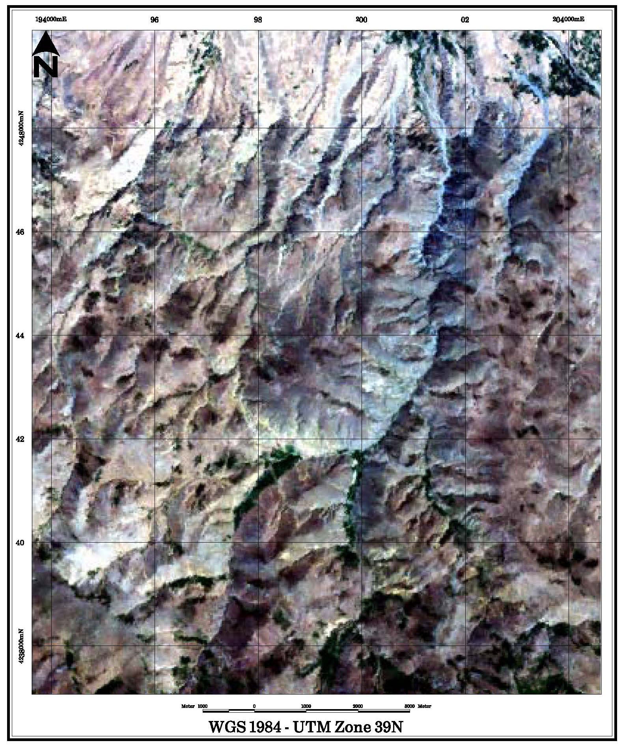
تصوير1-3- ترکیب رنگی حقیقی تصویر منطقه مطالعاتی بعد از تصحیحات اتمسفری و هندسی
بخش‌های بعدی شامل بکارگیری تکنیک‌های پردازش تصویری می‌باشد که برای نمایش سنگ‌های آلتره شده با استفاده از تصاویر ماهواره ای، استفاده می شوند. این تکنیک ها شامل: روش تصاویر ترکیب رنگی، روش نسبت گیری باندها، روش PCA می باشند.
1-11-2- تصاویرترکیب رنگی
این روش انتخاب ترتیب باندها در کانال‌های قرمز، سبز و آبی می‌باشد. این مفهوم اساس روش‌های دیگر را تشکیل می‌دهد. برای استفاده مطلوب از داده‌های چند طیفی، لازم است تا بهترین ترکیب باندی، مشخص شود. یکی از روش‌های تعیین ترکیب باندی بهینه، فاکتور شاخص بهینه (OIF) می‌باشد که بر اساس واریانس و همبستگی بین باند‌های مختلف محاسبه می‌شود.
با توجه به مقادیر OIF بدست آمده و همچنین مطالعه‌ي تحقیقات پیشین ترکیب 754 به ترتیب در کانال‌های RGB ، به عنوان بهترین تصویر ترکیب رنگی در شناسایی لیتولوژی و آلتراسیون منطقه انتخاب شد.
در ترکیب 754، پوشش گیاهی به رنگ آبی ، مزارع کشاورزی به رنگ آبی روشن، رسوبات و پادگانه‌های آبرفتی به رنگ نارنجی، آندزیت به رنگ قهوه‌ای تیره‌، سنگ‌های نفوذی به رنگ سبز و مناطق آلتراسیون به رنگ سبز پسته‌ای تا سفید دیده می‌شوند (تصوير 1-4).
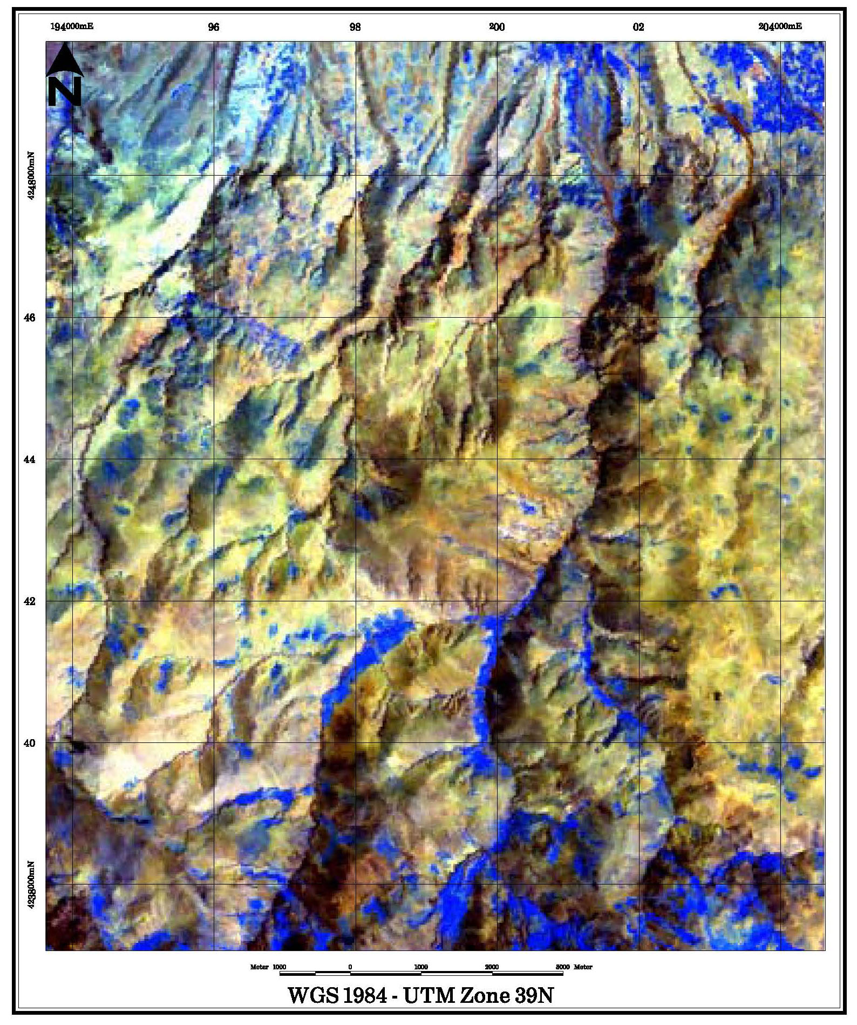
تصوير 1-4- ترکیب رنگی کاذب (754:RGB)
1-11-3- روش نسبت گیری باندی
نسبت‌گیری باندی عبارتست از انتخاب باندها، تقسیم باندها به هم و ترکیب این تصاویر نسبتی برای نمایش، جهت بدست آوردن اطلاعات مطلوبتر. انتخاب باندها بر اساس خصوصیات طیفی کانی‌ها و پدیده‌ها صورت می‌گیرد.
نسبت باندی 7/5 در آشکار سازی کانی‌های رسی بسیار مؤثر می باشد. نسبت‌های 4/5 و1/3 به ترتیب نواحی دارای کانی‌های آهن و اکسیدهای فریک را آشکار می سازند. ترکیب RGB نسبت‌های باندی7/5 ،4/5 و 1/3 عوارض زمین شناسی مهم منطقه را آشکار می سازد (چیکا المو و همکاران،2002).
در این ترکیب(1/3-4/5-7/5)، پوشش گیاهی به رنگ قرمز ، آندزیت به رنگ سبز تیره و بازالت به رنگ آبی تیره و مناطق آلتراسیون به رنگ زرد دیده می‌شوند(شکل 1-5).
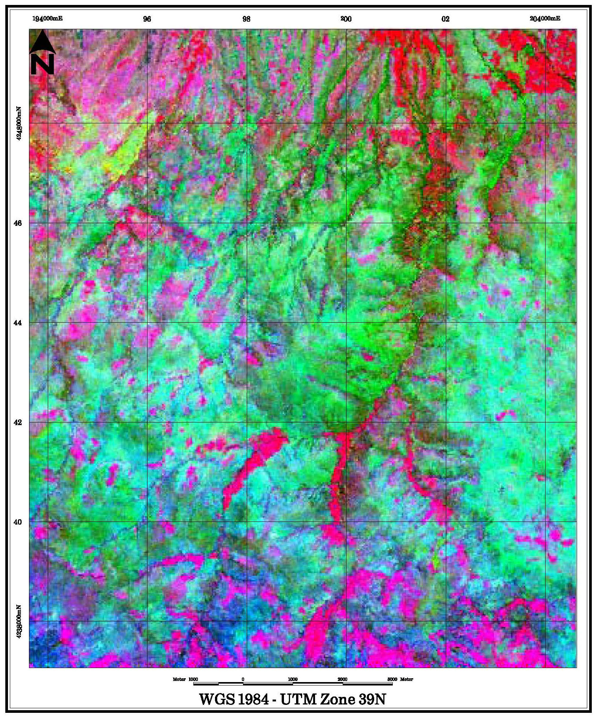
تصوير 1-5- ترکیب مرکب رنگی نسبت‌های باندی (1/3-4/5-7/5: RGB)
1-11-4- تجزیه مؤلفه های اصلی انتخابی یا روش کروستا
تبدیل مؤلفه‌های اصلی برای نقشه‌برداری اکسیدآهن بر روی باندهای 1، 3، 4 و 5 سنجنده ETM+ اعمال شد و نتایج آن در جدول1-3 درج شده است.

جدول 1-3- ضرایب ویژه محاسبه شده برای باندهای 1، 3، 4 و 5
باند  P | باند1 | باند3 | باند4 | باند5 | درصد واریانس
PC1 | 0.30366 | 0.68749 | 0.31765 | 0.57814 | 79.37%
PC2 | -0.27846 | -0.43913 | 0.8269 | 0.21412 | 12.73%
PC3 | -0.25624 | -0.3297 | -0.46372 | 0.78141 | 6.71%
PC4 | -0.87441 | 0.4752 | -0.01714 | -0.0964 | 1.19%
مقادیر ویژه PC4 بارگذاری پایینی را برای باندهای 4 و5 در مقایسه با باندهای 1 و3 ارائه می‌دهد. افزون براین با توجه به علامت مخالف باندهای 1 و3 و با توجه به خصوصیات طیفی اکسیدآهن در تصویر PC4 منطقه‌ي مطالعاتی، نواحی اکسید آهن به صورت پیکسل‌های روشن ظاهر می‌شوند. این تصویر را اصطلاحاً تصویر اکسید آهن یا تصویر F کروستا می‌نامند.
نتایج تحلیل مؤلفه‌های اصلی باندهای 1، 4، 5 و 7 ETM+ در جدول (1-4) نشان داده شده است. انتخاب باندها بر اساس ویژگی‌های طیفی کانی‌های هیدروکسیلی بوده و باندهای 2 و3 ETM+ به منظور جلوگیری از نقشه برداری اکسید آهن حذف شده‌اند.
در PC4 شاهد یک بارگذاری بالا برای باند 5 و یک بارگذاری پایین برای باند 7 می‌باشیم بنابراین در تصویر PC4 نواحی دارای هیدورکسیل به صورت پیکسل‌های روشن دیده می‌شوند. این تصویر را تصویر هیدروکسیل یا تصویر H کروستا می نامند.
جدول 1-4- ضرایب ویژه محاسبه شده برای باندهای 1، 4، 5 و 7
باند  P | باند1 | باند4 | باند5 | باند7 | درصد واریانس
PC1 | 0.30181 | 0.35471 | 0.69075 | 0.55314 | 77.65%
PC2 | -0.12335 | 0.8952 | -0.06709 | -0.42297 | 15.53%
PC3 | -0.92256 | -0.06236 | 0.37272 | 0.07794 | 5.30%
PC4 | 0.20634 | -0.26252 | 0.61599 | -0.71348 | 1.52%

تصاویر H و F شامل مناطقی است که یا اکسید آهن و یا هیدروکسیل حضور دارند که به هر حال، بعضی دگرسانی های دروغین ممکن است به علت حضور یکي از این دو گروه کانی در مناطقی که دگرسانی گرمابی وجود ندارد، دیده شود. با اضافه کردن تصاویر هیدروکسیل (H) و اکسید آهن (F) تصویر جدیدی بدست می‌آید (H+F) که در آن پیکسل‌های معرف تمرکز بالای هیدروکسیل ها و اکسیدهای آهن، روشن‌ترین پیکسل‌ها هستند.
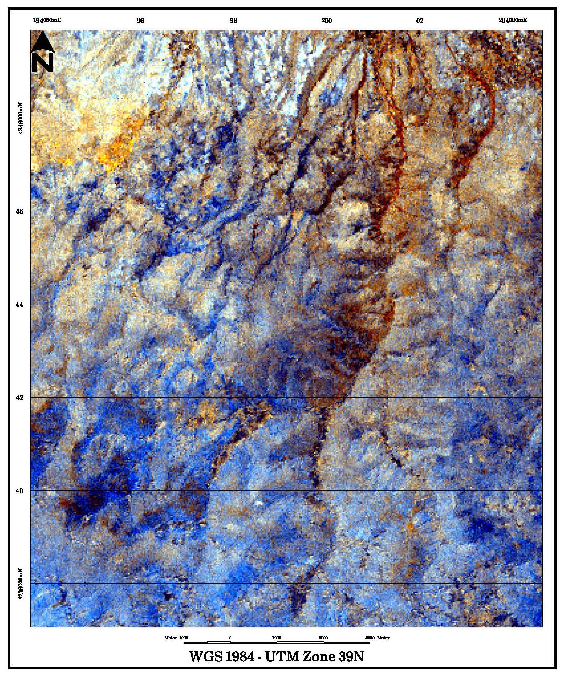
تصوير 1-6- ترکیب مرکب رنگی تصاویر F ،H+F ، H در کانال‌های RGB
در این ترکیب (تصوير 1-6) مناطق دگرسان شده به صورت پیکسل‌های زرد نمود پیدا می‌کنند. رنگ‌های آبی روشن تا تن‌های تیره بیشتر در مناطقی دیده می‌شوند که اکسیدآهن بیشتری نسبت به هیدروکسیل دارند. مناطقی که هیدروکسیل‌ها نسبت به اکسیدآهن تمرکز بالاتری دارند با رنگ‌های زرد و نارنجی ظاهر می‌شوند.

1- Geomorphology

